Итоги работы Фонда развития малого и среднего предпринимательства Новосибирской области за 2013 год.

В 2013 году Фондом было предоставлено 244 поручительства, объём поручительств составил 911 957 178,83 рублей, общая сумма обязательств (кредитов, банковских гарантий, финансовой аренды), выданных финансовыми организациями-партнёрами под поручительства Фонда, составила 1 911 955 814,00 рублей, в том числе:

№ п/п | Наименование финансовой организации | Кол-во поручительств | Сумма предоставленных поручительств, млн. руб. | Сумма финансовых обязательств СМП по выданным поручительствам,млн. рублей
1 | Сбербанк | 123 | 313,6 | 908,9
2 | Левобережный | 45 | 111,8 | 215,0
3 | Акцепт | 19 | 150,8 | 243,2
4 | Россельхозбанк | 11 | 35,6 | 62,1
5 | Мой Банк. Ипотека | 10 | 66,4 | 111,9
6 | ВТБ 24 | 6 | 35,5 | 64,0
7 | Образование | 6 | 18,9 | 36,7
8 | Банк Москвы | 5 | 61,1 | 86,7
9 | Межтопэнергобанк | 4 | 39,9 | 44,3
10 | Банк Интеза | 3 | 16,7 | 27,8
11 | ЗЕНИТ | 2 | 19,0 | 40,0
12 | Транскапиталбанк | 2 | 3,9 | 8,4
13 | Ланта Банк | 2 | 2,4 | 3,9
14 | ГЛОБЭКСБАНК | 1 | 15,0 | 22,9
15 | Инвестторгбанк | 1 | 15,0 | 24,9
16 | АК БАРС | 1 | 1,8 | 3,4
17 | ПРОМСВЯЗЬБАНК | 1 | 3,0 | 5,0
18 | Рост Банк | 1 | 0,6 | 1,0
19 | Новосибирская Лизинговая компания | 1 | 0,9 | 1,8
20 | ОТП Банк | 0 | 0 | 0
21 | Металлинвест | 0 | 0 | 0
22 | Татфондбанк | 0 | 0 | 0
23 | Запсибкомбанк | 0 | 0 | 0
24 | Банк Западный | 0 | 0 | 0
25 | ВНЕШПРОМБАНК | 0 | 0 | 0
Итого: |  | 244 | 911,9 | 1 911,9
В 2013 году Фондом было выдано 1 поручительство по договору финансовой аренды (лизинга). Размер договора финансовой аренды (лизинга) составил 1 785 000,00 рублей, поручительство Фонда – 900 063,56 рубля.

Суммы предоставленных поручительств и финансовых обязательств, выданных под поручительство Фонда, за отчётный период представлены на графике:

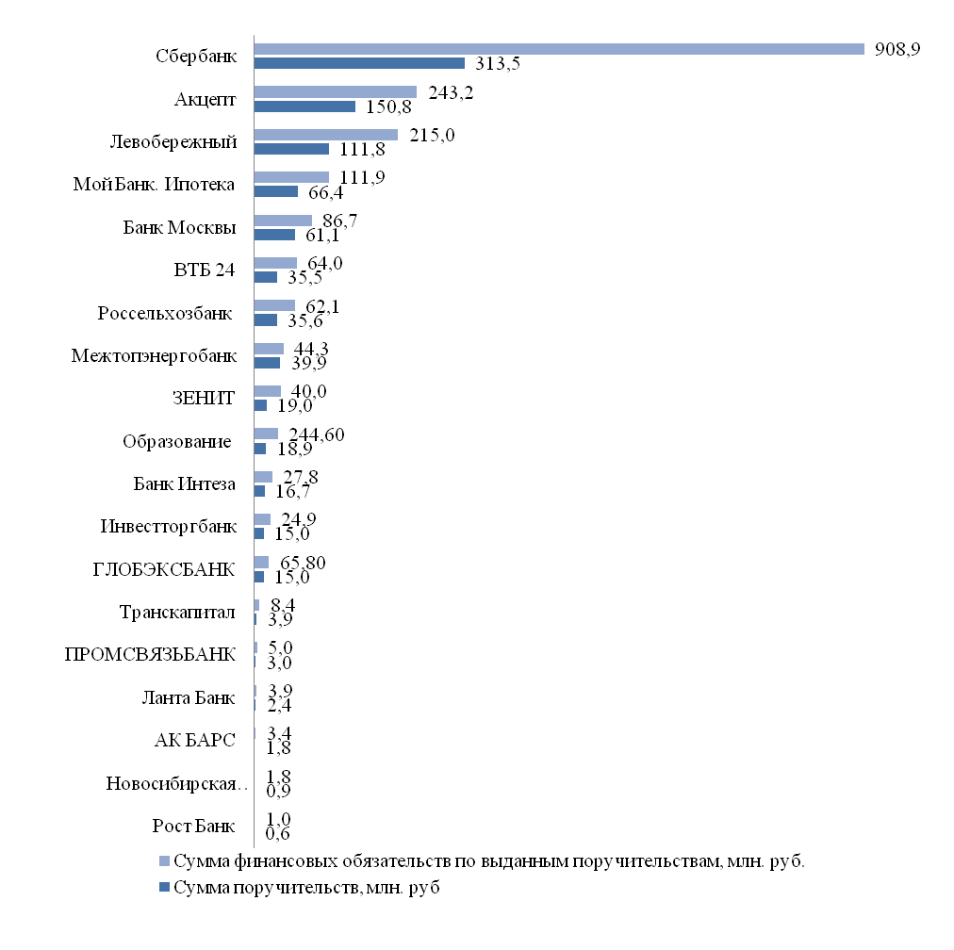

По видам деятельности предоставленные поручительства делятся следующим образом:

Вид деятельности | Количество поручительств | Доля от общего количества, % | Сумма финансовых обязательств, млн. рублей | Доля от общей суммы финансовых СМП обязательств по выданным поручительствам за 2013г., %
Торговля | 138 | 56,5 | 892,1 | 46,7
Производство | 48 | 19,7 | 515,3 | 26,9
Сельское хозяйство | 13 | 5,3 | 80,1 | 4,2
Пассажиро- и грузоперевозки | 9 | 3,7 | 36,8 | 1,9
Аренда недвижимости и предоставление услуг | 6 | 2,5 | 65,8 | 3,4
Научно производственная и инновационная деятельность | 8 | 3,3 | 135,3 | 7,1
Строительство | 7 | 2,9 | 96,0 | 5,0
Бытовые услуги | 3 | 1,2 | 9,0 | 0,5
Здравоохранение, общепит, социальные и другие услуги | 12 | 4,9 | 81,5 | 4,3
Итого: | 244 | 100 | 1 911,9 | 100

Диаграмма выданных поручительств по видам деятельности в 2013 г.

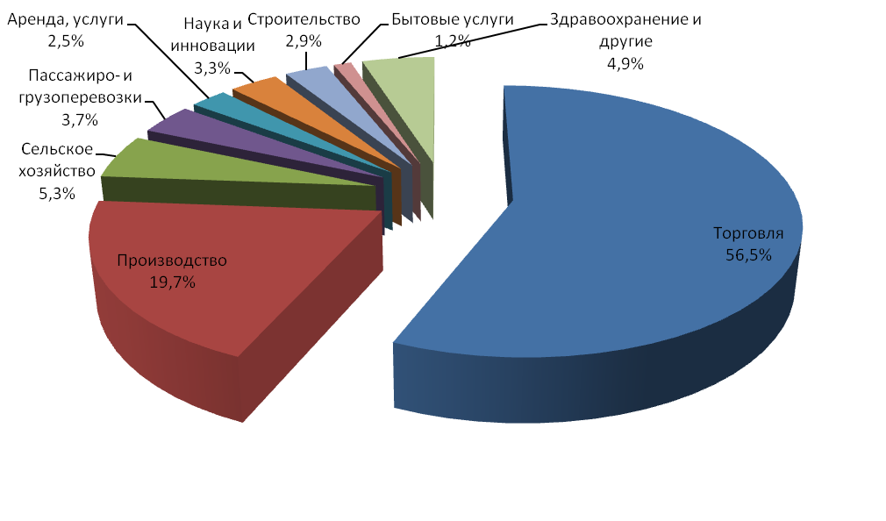

Диаграмма финансовых обязательств субъектов малого и среднего предпринимательства, выданных под поручительства Фонда по видам деятельности в 2013 г.

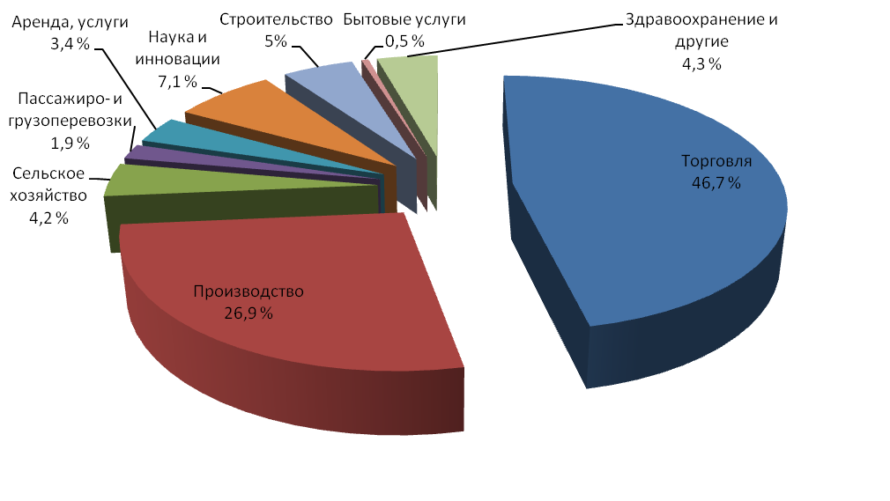

Предприниматели следующих районов и городов области воспользовались поручительством Фонда:
- г. Новосибирск – 163 поручительства (67% от общего количества предоставленных поручительств за 2013 год),
- Куйбышевский район, г. Бердск – по 15 поручительств (6,1%),
- Новосибирский, Коченёвский район – по 8 поручительств (3,3%),
- Купинский район – 7 поручительств (2,9%),
- Ордынский район – 6 поручительств (2,5%),
- Барабинский район – 5 поручительств (2,0 %),
- Чановский район, г. Искитим – по 3 поручительства (1,2%),
- Кочковский район – 2 поручительства (0,8 %),
-Здвинский, Карасукский, Каргатский, Краснозёрский, Северный, Сузунский, Татарский, Тогучинский, Чулымский районы – по 1 поручительству (0,4 %).

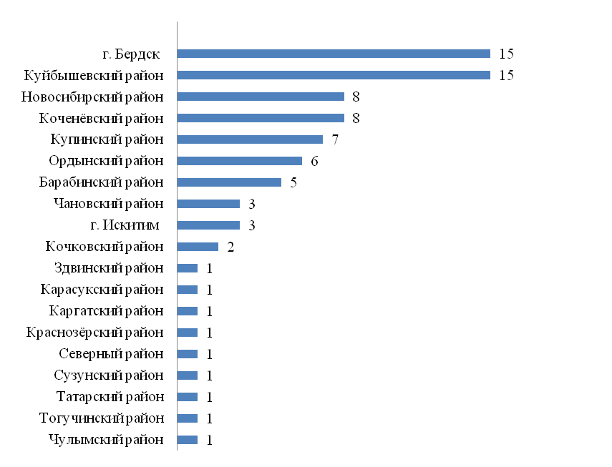

Количество поручительств, предоставленных Фондом, в зависимости от сроков финансовых обязательств в 2013г.

Срок финансовых обязательств | Поручительства |  | Сумма финансовых обязательств СМП по выданным поручительствам  млн. рублей
Срок финансовых обязательств | Количество | Доля от общего количества, %
До 1 года | 31 | 12,7 | 228,6
До 2-х лет | 170 | 69,7 | 1 210,0
До 3-х лет | 18 | 7,4 | 197,1
До 5 лет и выше | 25 | 10,2 | 276,2
Итого: | 244 | 100 | 1 911,9

Диаграмма предоставленных поручительств в зависимости от сроков финансовых обязательств СМП

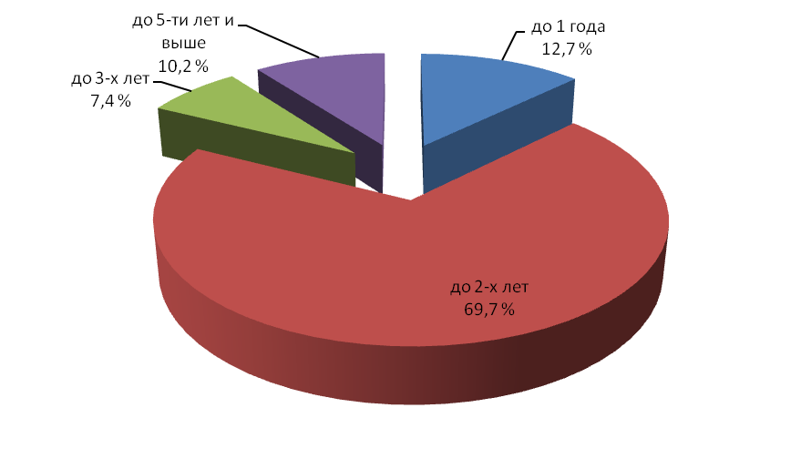
Структура выданных поручительств в 2013г. в зависимости от суммы финансовых обязательств СМП

Сумма финансовых обязательств, млн. рублей | Поручительства |  |  | Общая сумма финансовых обязательств СПМ по выданным поручительствам,  млн. рублей.
Сумма финансовых обязательств, млн. рублей | Количество |  | Доля от общего количества,%
До 1 | 24 | 9,8 |  | 20,7
До 3 | 76 | 31,2 |  | 168,7
До 5 | 45 | 18,4 |  | 191, 6
До 10 | 44 | 18,0 |  | 345,1
До 15 | 21 | 8,6 |  | 278,0
До 20 | 9 | 3,7 |  | 173,1
До 30 | 18 | 7,4 |  | 455,7
До 50 | 6 | 2,5 |  | 219,0
Свыше 50 | 1 | 0,4 |  | 60,0
Итого: | 244 | 100 |  | 1 911,9

График количества выданных поручительств в зависимости от сумм финансовых обязательств СМП, выданных под поручительства
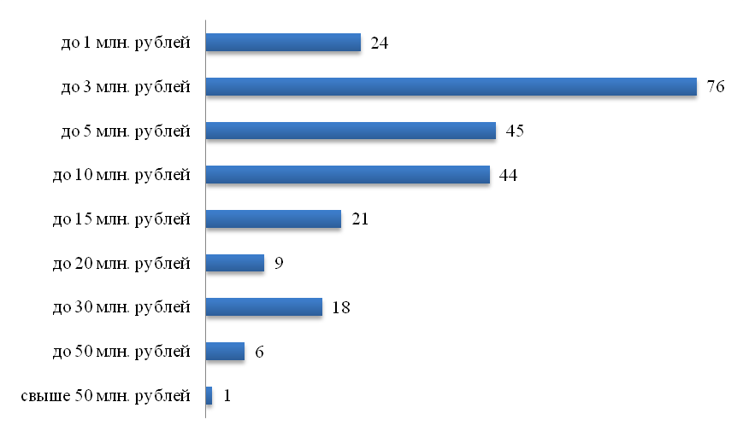

Ответственность и количество поручительств, выданных Фондом в 2013г.

Ответственность Фонда, % | Количество финансовых обязательств СМП по выданным поручительствам | Доля от общего количества финансовых обязательств, %
До 30 | 48 | 19,67
До 50 | 48 | 19,67
До 70 | 141 | 57,79
До 90 | 7 | 2,87
Итого: | 244 | 100

Диаграмма предоставленных поручительств в зависимости от отвественности Фонда выданных поручительств

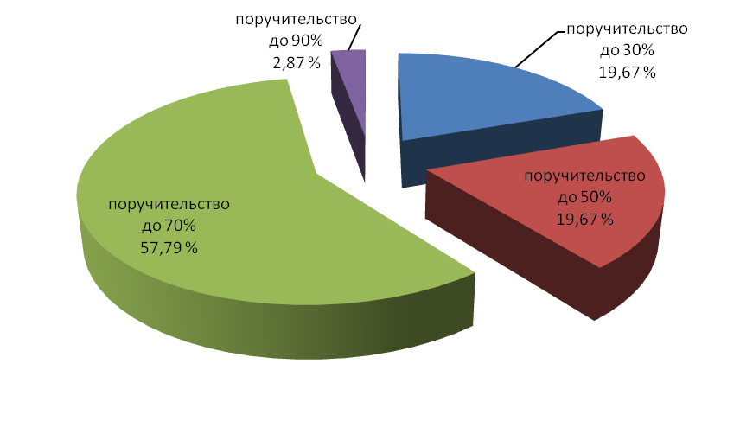
Показатели деятельности Фонда на отчетную дату 01.01.2014 года:
- сумма среднего кредита – 7,8 млн. рублей,
- сумма среднего поручительства - 3,7 млн. рублей,
- количество действующих поручительств – 420,
- сумма действющих поручительств – 1 447,5 млн. рублей,
- сумма действующих кредитов – 2 871,5 млн. рублей.

За отчётный период Фондом было произведено 4 выплаты по требованиям 1 банка «Левобережный» (ОАО) на общую сумму 10 490 946,43 рублей.
За весь период деятельности, с апреля 2009 года по январь 2014 года, по программам предоставления поручительства Фондом было выдано 1 408 поручительств по кредитным договорам, банковским гарантиям, договорам финансовой аренды (лизинга). Общая сумма поручительств составила 4 681,3 млн. рублей, общая сумма финансовых обязательств СМиСП, предоставленных финансовыми организациями под поручительство Фонда, составила 8 130, 3 млн. рублей.
Из 1 408 кредитов, выданных под поручительство Фонда, возвращено 988 кредитов на общую сумму 5 258,8 млн. рублей.
За весь период произведены выплаты по 16 неисполненным финансовым обязательствам, заключённым под поручительство Фонда, на общую сумму 45 857 803,80 рублей.

Структура активов Фонда на 01.01.2014г.

Наименование банка | Сумма депозита, млн. рублей
Банк «Левобережный» (ОАО) | 196,0
ОАО "Сбербанк России" | 240,0
ОАО КБ «Акцепт» | 184,0
ЗАО АКИБ «Образование» | 122,8
"Мой Банк. Ипотека" (ОАО) | 85,5
ОАО "НОМОС-БАНК-Сибирь" | 1,2
ОАО Банк ЗЕНИТ | 55,0
Дирекция "Алемар" ОАО "Межтопэнергобанк" | 105,0
ОАО "Запсибкомбанк" | 25,0
ООО "Внешпромбанк" | 77,0
ОАО "Промсвязьбанк" | 50,0

Общая сумма размещённых средств на депозитах составляет 1 141,5 млн. рублей. Средняя доходность от размещения средств на депозитах равна 9,6%.

Исполнительный директор О.И.Дронова

